Міністерство освіти і науки України
Українська академія друкарства
Кафедра комп’ютерних наук та інформаційних технологій

Звіт
до лабораторно-практичного заняття №2
«Створення науково-технічних документів»
з дисципліни
«Основи інформаційних технологій»

Виконав:
ст. гр. ІСТ-11
Панахид Ярослав
Прийняв: Тимченко

Львів 2023
Мета роботи: Створювати у текстовому документі таблиці, діаграми, виводити математичні вирази та їх редагувати.

Хід виконання роботи: Спершу я створив файл Microsoft Word. Відкривши його я створив таблицю 1, ввів в неї дані та відцентрував її. Далі я створив таблицю 2, змінив її лінії та їх колір, далі ввів дані, відцентрував, зробив заголовок та зробив рядок Суми, де за формулою підрахував суму товару. Після цього я створив таблицю 3 з тексту(Спершу набрав текст, далі Вставка – Таблиця – Перетворити в таблицю). Далі я зробив затінення на перший рядок, інші зробив жовтими та на власний вибір вибрав тип ліній. Далі я добавив заголовок. Також я обвів сторінку рамкою-рисунком. Далі я відсортував таблицю за стовпцем Прізвища(за зростанням). Після всього цього я починаю робити діаграми з таблиць. Спершу до таблиці 1 діаграму на власний вибір, а до таблиці 2 я роблю діаграму за рядком Суми(кругову об’ємну). Далі я створюю новий файл «Математика» та набираю потрібні формули. Після чого зберігаю файл та йду писати звіт.

Відповіді на контрольні запитання:
1) Які є способи створення таблиць?
Вставка – Таблиця, далі є варіанти: 1) Мишкою визначити розмір таблиці по клітинкам та створити таблицю 2) Натиснути на «Створити таблицю та задати характеристики самостійно 3) Намалювати таблицю 4) Перетворити текст в таблицю
2) Як змінити розташування меж клітинок?
Перетягнути вказівник на межу, натиснути ЛКМ, перетягнути в потрібний бік.
3) Як об’єднати клітинку в одну?
Виділити клітинки – ПКМ – об’єднати клітинки
4) Як вирівняти дані в клітинках?
Виділити дані – Головна – Вкладка «Абзац» - вирівняти по ширині/центру/лівий бік/правий бік
5) Як змінити ширину і колір рамок таблиці?
Таблиця – Параметри Таблиці – Налаштування таблиці
6) Як вставити в текст діаграму для заданої таблиці?
Вставка – Діаграма, далі розмістити діаграму де потрібно
7) Як змінити розміри діаграми?
Натиснути на неї ЛКМ, в любому куті затиснути ЛКМ та потягнути до центра діаграми
8) Як упорядкувати рядки в таблиці за конкретною ознакою?
Конструктор таблиць - Макет – Сортування
9) Як вставити рядок у таблицю?
Натиснути на таблицю – Конструктор таблиць – Макет – Вставити рядок
10) Як змінити формулу?
Виділити формулу, яку потрібно змінити – Вставка – Панель Equation

Скріншоти виконаного завдання:
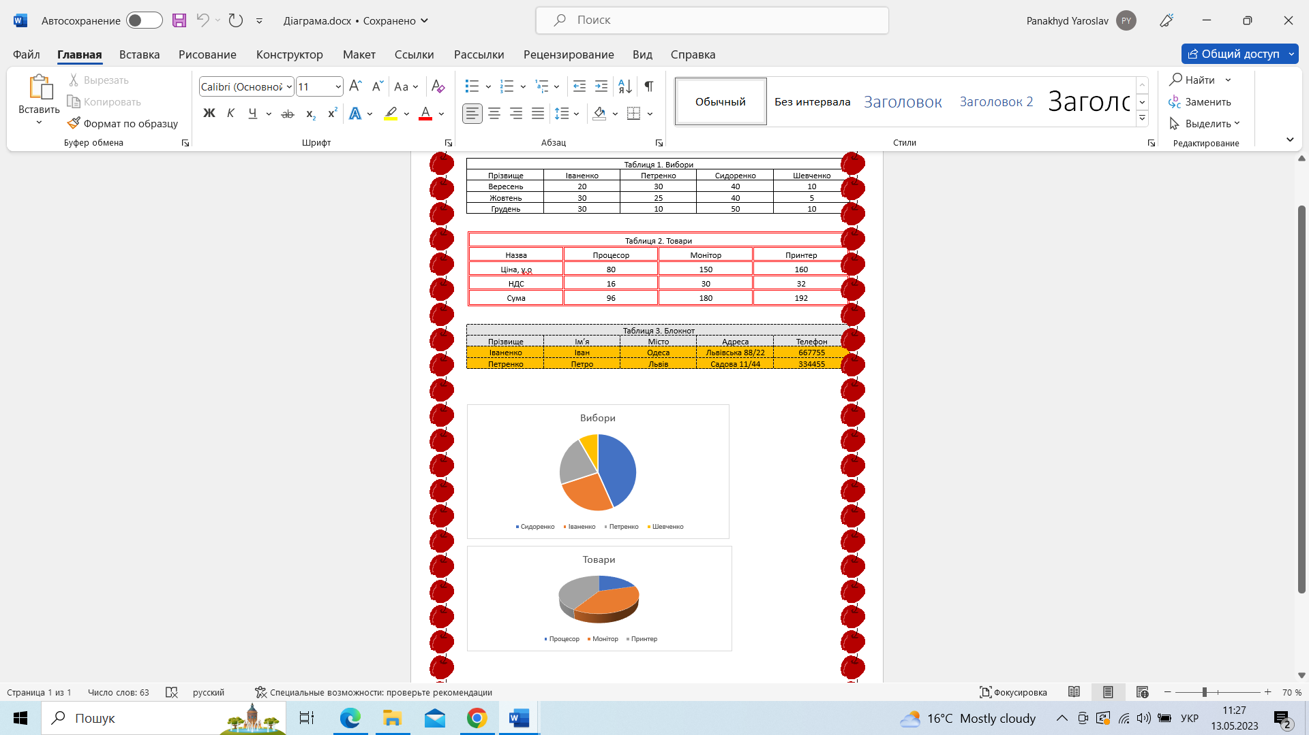
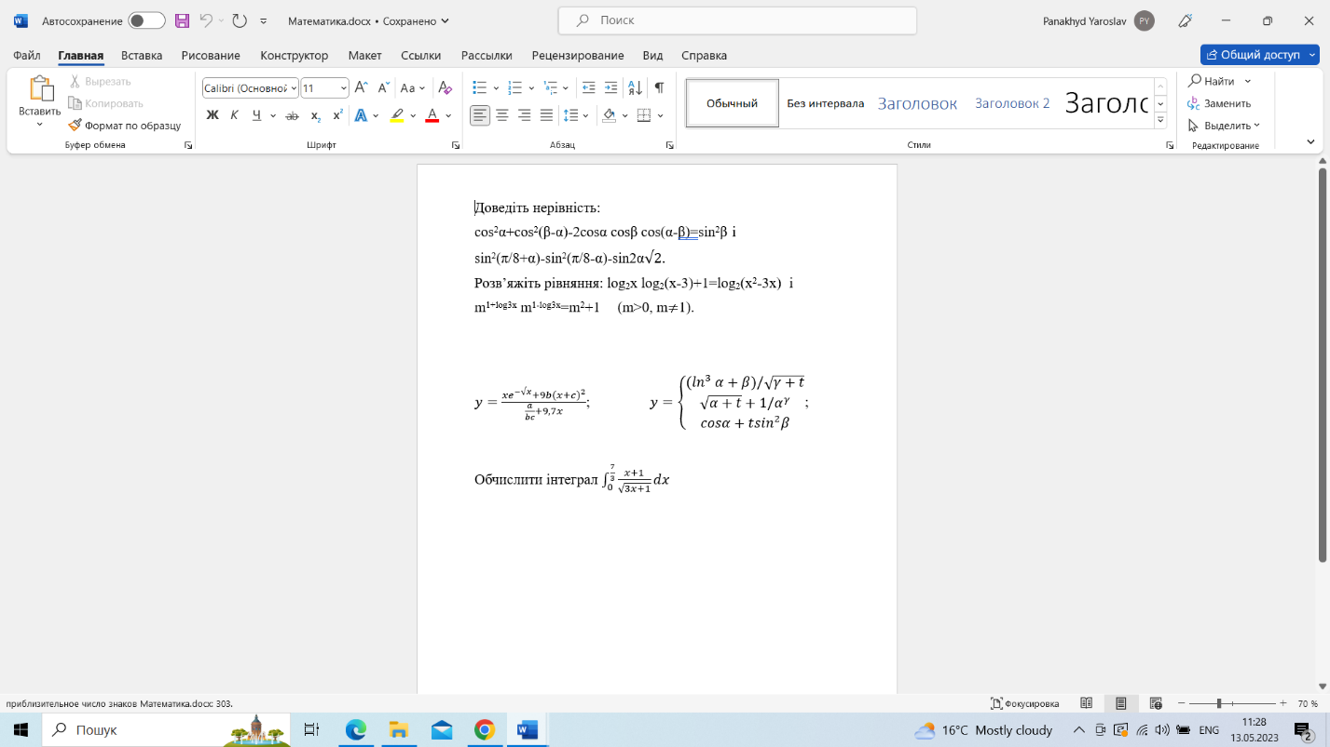

Висновки по роботі: Після виконання цього практично-лабораторного завдання я навчився створювати таблиці в програмі Microsoft Word та робити з них діаграми. Також я навчився набирати текст у вигляді математичних формул.

